Профилактика суицидального поведения детей и подростков
Невозможно вылечить болезнь под названием Жизнь.
Все эмоции, что тебе нужны, — внутри тебя.
Эрос Рамаззотти
Самый большой дар, который человек получает от своих родителей, – это жизнь. Но только лишь рождения недостаточно для того, чтобы прожить наполненную, счастливую, продуктивную жизнь. Не внешние атрибуты благополучия: квартира с дорогим ремонтом, последние новинки техники, брендовые вещи и т.п. - создают у ребенка установку на жизнь, а доверительный контакт и заботливые отношения с близкими людьми, знание того, что у него есть родители или лица, их замещающие, которые любят и принимают его, к которым можно прийти с проблемой или плохим настроением, и знать, что они выслушают и помогут. Социальное окружение – одноклассники и учителя также могут укрепить доверие ребенка к миру (Э. Эриксон) или подорвать его, поэтому дружелюбное, заинтересованное отношение друг к другу в школе является большим жизнеутверждающим ресурсом.
К сожалению, не всегда обстоятельства жизни ребенка складываются наилучшим образом, не всегда он находит контакт с окружением, не всегда у него рядом оказываются заботливые родители, доброжелательные сверстники, чуткие педагоги. Оказавшись один на один с чувством безнадежности, подростки могут принять непоправимое решение - отказаться от своей жизни.
К сожалению, показатели суицидов и суицидальных попыток у несовершеннолетних в Новосибирской области из года в год увеличиваются. По данным Уполномоченного по правам ребенка, в 2020 году в результате завершенного суицида погибли 16 несовершеннолетних и было совершено 328 суицидальных попыток, в 2021 году погибли 15 несовершеннолетних и было совершено 475 суицидальных попыток, а в 2022 году погиб 21 несовершеннолетний и было совершено 572 суицидальные попытки.
В ситуациях, когда происходит завершенный суицид или попытка суицида среди учащихся, педагоги-психологи отдела кризисной психологии МБУ ДПО «ГЦОиЗ «Магистр» выезжают в ОУ с целью предотвращения распространения суицидов и попыток суицидов среди учащихся.
Таким образом, целью статьи является освещение опыта работы в области кризисной интервенции, профилактика эффекта Вертера (эффект Вертера — массовая волна подражающих самоубийств, которые совершаются после самоубийства, широко освещённого телевидением или другими СМИ, либо описанного в популярном произведении литературы или представленного кинематографом). Данная информация будет полезна педагогам-психологам учебных заведений, а также педагогам, работающим с детьми, находящимися в ситуации кризиса, и занимающимся профилактикой суицидального поведения.
Главная цель данной работы с подростками заключалась в профилактике антивитального поведения, развитии жизнеспособности. Задачами занятий стали диагностика эмоционального состояния, эмоциональное отреагирование, знакомство с видами психологической поддержки среди участников.
Самый тяжелый период – это день, когда классу учащихся сообщают о гибели их одноклассника, дети демонстрируют разные реакции: шок, отрицание, истерика, реакция замирания, агрессия, а также отсутствие реакции. Важно помочь им отреагировать те эмоции, которые возникают, поплакать - если хочется плакать, позлиться, выговориться, получить поддержку и опыт принятия в трудном эмоциональном состоянии. Отсутствие реакции может говорить о маскированном или отсутствующем горе (А. Н. Моховиков), в первом случае происходит соматизация, во втором - человек находится в отрицании, и симптомы горя могут проявиться гораздо позже. Главная задача в этот период: обеспечить безопасную среду для проживания эмоций и помочь выйти из ступора. Это достигается за счет присутствия рядом эмоционально стабильных взрослых, с которыми можно поговорить, услышать слова сочувствия и поддержки. Детей в этот день по возможности встречают из школы родители. В этот же день проводится родительское собрание с целью информирования о факте случившегося и способах психологической поддержки детей дома.
Следующий этап кризисной интервенции – это диагностика эмоционального состояния и мягкая коррекционная работа с учащимися с целью профилактики эффекта Вертера. Педагог-психолог образовательного учреждения проводит диагностику эмоционального состояния учащихся, составляет расширенный план профилактики антивитального поведения, при необходимости включает в данную деятельность нас - специалистов отдела кризисной психологии центра «Магистр». Мы проводим с учащимися три занятия с элементами тренинга, 1 раз в неделю в течение урока.
Первое занятие с элементами тренинга «Стратегии и ресурсы», его цель - диагностика стратегий реакции на тяжелую жизненную ситуацию.
Задачи:
    - способствовать осмыслению участниками своих ведущих стратегий преодоления препятствий/тяжелых жизненных ситуаций;
- расширение представлений о разнообразии ресурсов;
- оказание помощи участникам в нахождении своего ресурса для совладания с эмоциями.
На первой встрече после знакомства, установления доверительного контакта и правил групповой работы мы предлагаем ребятам проективное упражнение «Стратегии поведения при столкновении с преградой», разработанное психологом Е. В. Мурашовой. При выполнении этого упражнения нужно представить, что на дороге, по которой идет человек, возникает кирпичная стена, она преграждает дорогу. Кирпичная стена – это проекция актуальной проблемы человека, предлагается представить, какой она длины, ширины, высоты. А далее нужно придумать способы как преодолеть стену, как продолжить путь по дороге, что можно предпринять. Чем больше способов, тем лучше. После такой визуализации, в совместном обсуждении, мы анализируем полученный участниками результат. Ребята по желанию делятся описанием кирпичной стены, у кого-то она может быть величиной с Великую китайскую стену, а у кого-то может быть такой маленькой, что ее можно переступить, т.е. на данный момент проблема может ощущаться как непреодолимая или незначительная.
Далее говорим о стратегиях, их выделяют пять:
1) Воспользоваться силой, атаковать препятствие, разрушить, ударить стену. Данная стратегия характерна для реакции «бей», описанной в поливагальной теории (С. Порджес), это может означать, что человек, буквально боксируя грушу на тренировке или махая кулаками, пытается решить проблему силой, также это может означать стремление человека психологически подавить оппонента, с которым связана проблема.
2) Искать обходные пути, т.е. обойти стену – проблему, это гибкий способ, он может означать как учитывание особенностей ситуации или оппонента, с которым связана проблема, так и нивелирование острых углов, также это может означать стремление не обращать внимания на проблему, двигаться дальше.
3) Подключить интеллект, проявить креативность, воспользоваться подручными средствами, например, построить лестницу, соорудить катапульту, насобирать камней для возвышенности и т.д. Этот способ взаимодействия с проблемой напрямую, способ её разрешения. Этот способ используют люди, которые могут творчески адаптироваться в сложных жизненных обстоятельствах.
4) Уйти, отказаться от достижения или ничего не предпринять. Этот способ выбирают обычно тогда, когда нет ресурса что-либо сделать, нужно время для накопления знаний, сил, чтобы повлиять на ситуацию. Здесь важно в дальнейшем исследовать чего именно не хватает, чтобы справиться с трудностями.
5) Позвать на помощь. Чаще всего подростки не прибегают к этому способу, пытаются самостоятельно справляться с проблемой, здесь часто скрыто убеждение, что обращение за помощью – это проявление слабости, несамостоятельности. Задача психологов – развеять это заблуждение.
Практически никто не использует все пять стратегий одинаково часто. Обычно у человека есть один-два ведущих способа, усвоенных от значимых взрослых, от мамы и от папы. С участниками занятия можно обсуждать разные стратегии, во-первых, они видят их разнообразие, во-вторых, делятся своим опытом друг с другом, в-третьих, обсуждение своих проблем происходит не напрямую, а безопасным и интересным способом – через метафору. Мы отмечает тех ребят, которые выбирают стратегию уйти, отказаться от достижения или ничего не предпринять, для нас это сигнал, что эти ребята могут находиться в стадии отрицания или шока, и за ними нужно более внимательное наблюдение.
Второе занятие с элементами тренинга «Эмоциональная осознанность», его целью является развитие эмоционального интеллекта.
Задачи:
- снятие нервно-мышечного и эмоционального напряжения;
- развитие умения распознавать эмоции;
- развитие умения вербализовать эмоции.
На второй встрече ключевыми упражнениями являются модифицированное нами упражнение «Поменяйтесь местами те, кто…» и «Угадай эмоцию», позволяющие сбросить нервно-мышечное и эмоциональное напряжение и переключиться на продолжающуюся жизнь в настоящем моменте, а не в прошлом. В упражнение «Поменяйтесь местами те, кто…» мы внесли утверждения с той информацией личностного и социального характера, которую хотели бы получить от участников, а именно: кто считает себя интровертом/экстравертом, кто чувствует в себе лидерский потенциал, кто умеет сопереживать; о настоящих занятиях и о планах на будущее: кто занимается спортом, кто умеет играть на каком-нибудь музыкальном инструменте, кто любит рисовать, кто определился в выборе будущей профессии; кто единственный ребенок своих родителей, у кого есть брат или сестра, а у кого больше, чем один сиблинг, у кого есть возлюбленный, возлюбленная. В обратной связи участники отмечали, что им было очень интересно узнавать друг о друге.
Выполняя упражнение «Угадай эмоцию», класс делится на 4 команды, каждая из которых загадывает и показывает безмолвную сценку, в которой отображена эмоция или чувство, а остальные команды отгадывают. Это динамичное упражнение, в нем у участников появляется возможность поработать в команде и предъявить себя. Для подросткового возраста это возрастные задачи развития. Для кризиса подросткового возраста характерно стремление найти референтную группу и быть в этой группе «таким как все», быть принятым, а в период кризиса юношеского возраста важно обнаружить свою индивидуальность. В упражнении «Угадай эмоцию» у ребят появляется возможность потренироваться в нахождении баланса между «быть принятым» и «быть отдельным».
Третье занятие с элементами тренинга «Поддержка», его целью является знакомство с разными видами психологической поддержки.
Задачи:
- расширение и углубление представлений о разнообразии способов психологической поддержки;
- оказание помощи участникам в осознании своих форм поддержки.
На заключительной - третьей встрече ключевыми упражнениями являются «Мое настроение» и «Какая поддержка бывает?». В упражнении «Мое настроение» мы предлагаем участникам рассказать о своем настроении через метафору погоды или природных явлений, например: «Моё настроение похоже на солнечный ясный день» или «Серая облачность с переменным дождем». В одном классе ученик, из круга друзей погибшего, в упражнении «Кирпичная стена» описал свою стратегию так: ничего не предпринять, стоять у стены, что соответствует реакции шока и отрицания, и в упражнении «Мое настроение» в качестве метафоры для своего настроения он выбрал серый туман. Для нас, психологов, это был знак, что пока ещё защитные механизмы психики не позволяют ему перешагнуть в другую активную стадию проживания горя и требуется дальнейшее наблюдение за состоянием этого ученика.
В упражнении «Какая поддержка бывает?» мы проговариваем участникам, что поддержка нужна каждому человеку, ведь мы социальные существа. Она нужна в стрессовые моменты, когда происходит что-то грустное или радостное, например, при потере, при разводе родителей, на экзамене, даже отличнику, который получил пятерку, нужна поддержка, чтобы пережить позитивные эмоции; когда человек влюбляется, он нуждается в поддержке, в совете, ведь его переполняют эмоции. Далее мы предлагаем каждому участнику группы вытянуть в закрытую метафорическую ассоциативную 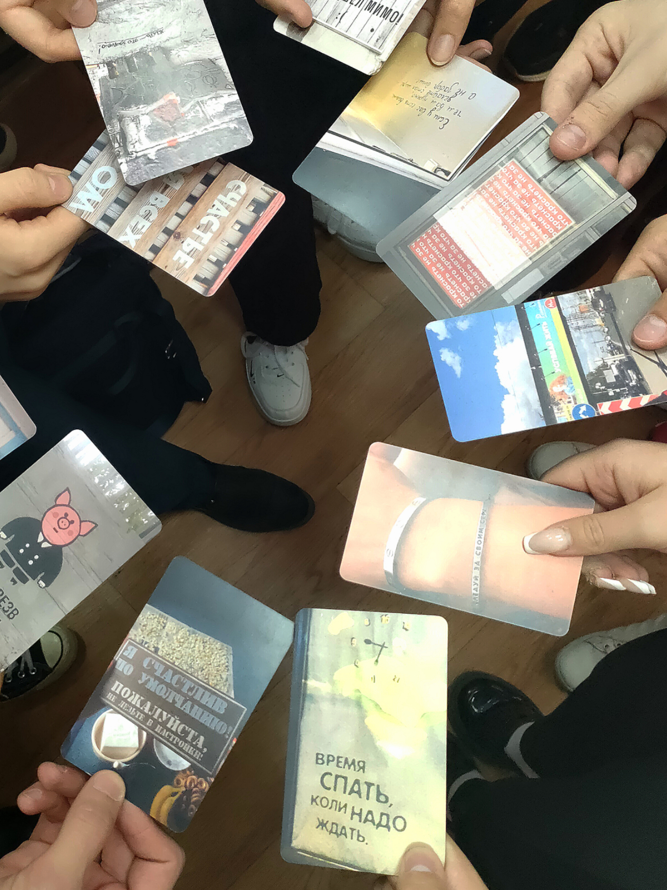у из набора «Просто счастье» (И. Федорова) и ответить на вопрос: какой способ поддержки здесь изображен? Подходит ли этот способ поддержки ему? И что является поддержкой для него? Таким образом мы поддерживаем беседу, каждый участник узнает о разнообразии форм поддержки. Поддержку можно выразить словами: «Я рядом, я готов тебя выслушать», «Ты справишься, ты молодец», поддержать можно поступком, например, угостить шоколадкой, прийти в гости. Поддержку выражают через прикосновения, например, объятья, пожимание руки и т.д. Таким образом, ребята расширяют свой кругозор, учатся понимать, что подходит одному, необязательно подойдет другому, «языков» поддержки существует много.
Завершая занятия, мы предлагаем заполнить анкету обратной связи, в которой участники пишут, что им запомнилось больше всего и что они хотели бы пожелать/изменить.
Мы с коллегами отметили, что в целом стадии проживания горя индивидом, описанные Элизабет Кюблер-Росс: отрицание, гнев, торг, депрессия и принятие, распространяются и на общегрупповое состояние в целом.
Часто на первой встрече «Стратегии и ресурсы» мы отмечали напряженность у учащихся, «эмоциональную замороженность», сталкивались с молчанием и слабой групповой динамикой, что соответствовало таким стадиям проживания горя как отрицание и депрессия.
На второй встрече «Эмоциональная осознанность» мы нередко сталкивались с реакциями неприязни, злости и даже обвинения: «Где вы были раньше?», что соответствовало следующей стадии проживания горя – гневу. Чтобы ответить на данное обвинение, нужно понимать природу его возникновения, кроме естественного проживания горя в форме гнева, людям сложно принять тот факт, что они не всевластны, в связи с чем могут начать искать виновного, это защитный механизм, ведь примерить вину на себя очень больно, и психика в том числе помогает защититься от такого объема тяжелых чувств. На такой вопрос мы выработали ответ: «К сожалению, случилось непоправимое, в этой ситуации виновато стечение обстоятельств, ряд факторов (и это правда, обычно это могут быть нестабильное психическое состояние погибшего, ухудшившиеся отношения с родителями, ссора с друзьями, психотравмирующее событие, мелкие и крупные неприятности, буллинг, расставание с любимым человеком и т.д.), поиск виноватого ничем не поможет нам, самое лучшее, что мы сейчас можем, – это помочь себе и нашему ближайшему окружению справиться с тяжелыми чувствами».
На третьей встрече «Поддержка» учащиеся демонстрировали интерес к своей текущей школьной деятельности, спрашивали нас, педагогов-психологов, о наших планах, задавали вопросы по тренингу и подходили спросить о личном, что соответствовало стадии принятия.
Подводя итог, хочется отметить, что дети больше всего откликаются на демократический стиль взаимодействия, с разумным уровнем контроля и доверия. По результатам нашего наблюдения и анкет обратной связи, мы видим позитивную динамику в классе, ребята постепенно переключаются с трагического события на свою текущую деятельность, проявляют интерес к окружающим и самим себе. В целом, бережное внимание к учащимся благоприятно влияет на их эмоциональное состояние в непростые периоды жизни.
И.И. Романина
педагог-психолог
отдела кризисной психологии
МБУ ДПО «ГЦОиЗ «Магистр»

